https://crimea24tv.ru/content/zapadniy-krim-stolknulsya-s-neobichnim/

Западный Крым столкнулся с необычным явлением. Некоторые пляжи заполонили медузы
На западном побережье полуострова массово скапливаются медузы, вызывая тревогу среди отдыхающих. Эксперты связывают такой феномен с глобальным потеплением и благоприятной кормовой базой Чёрного моря. Но туристы всё равно не решаются лезть в воду. Оправданы ли опасения?
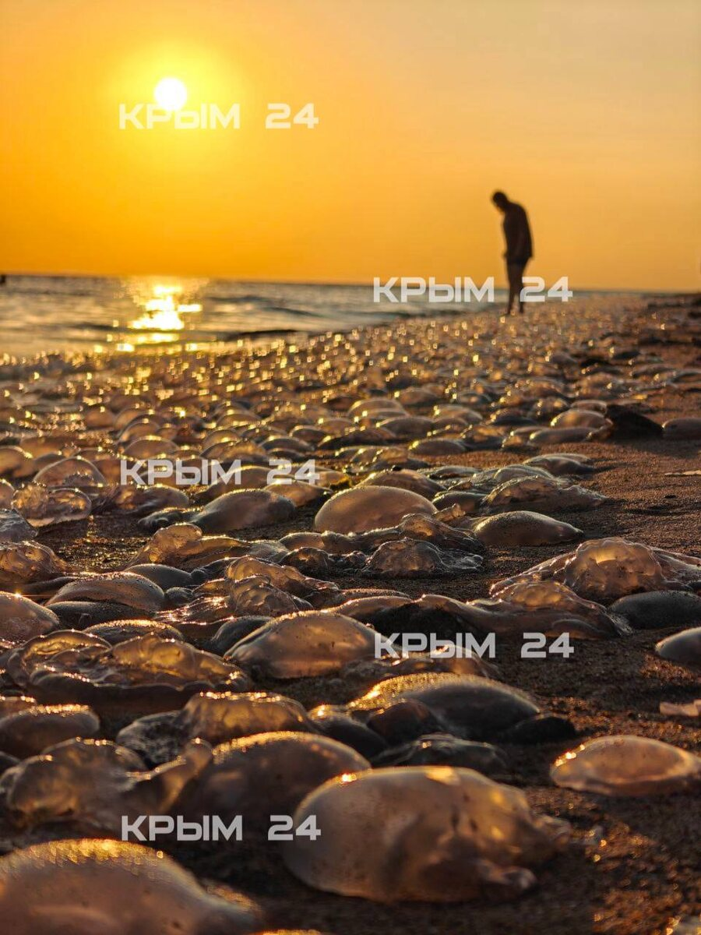
Фото: «Крым 24»

Медузый пляж
Некоторые гости региона отмечают, что подобного явления раньше не наблюдали. Туристка из Москвы Галина Черноморец поделилась своими впечатлениями.

«Мы это снимали, это, конечно, такой прям прецедент. Мы здесь не первый раз, но вот такое мы первый раз видим. Вчера здесь было просто жемчужное поле в оба края», - рассказала туристка.
В Черном море распространены два основных вида медуз — аурелия и корнерот. Оба эти вида обладают слабым ядом, который обычно вызывает лишь легкое раздражение кожи, схожее с ожогом от крапивы.
Например, девочка из Нижнего Новгорода Мария Пегасова рассказала о своем опыте встречи с медузой.
«Меня ужалила медуза в лицо. Я просто ныряла, смотрела дно, и она проплыла и ужалила меня вот тут вот. Был небольшой ожог, чуть-чуть жгло, но на следующий день уже прошло», - рассказала о своём неудачном опыте Мария.

Мнение учёных
Эксперты объясняют такую ситуацию влиянием глобального потепления и наличием богатой кормовой базы в акватории Черного моря. Медузы активно питаются планктоном и икрой рыб, что способствует их быстрому размножению. Однако специалисты подчеркивают, что подобное явление не является аномалией и периодически повторяется.
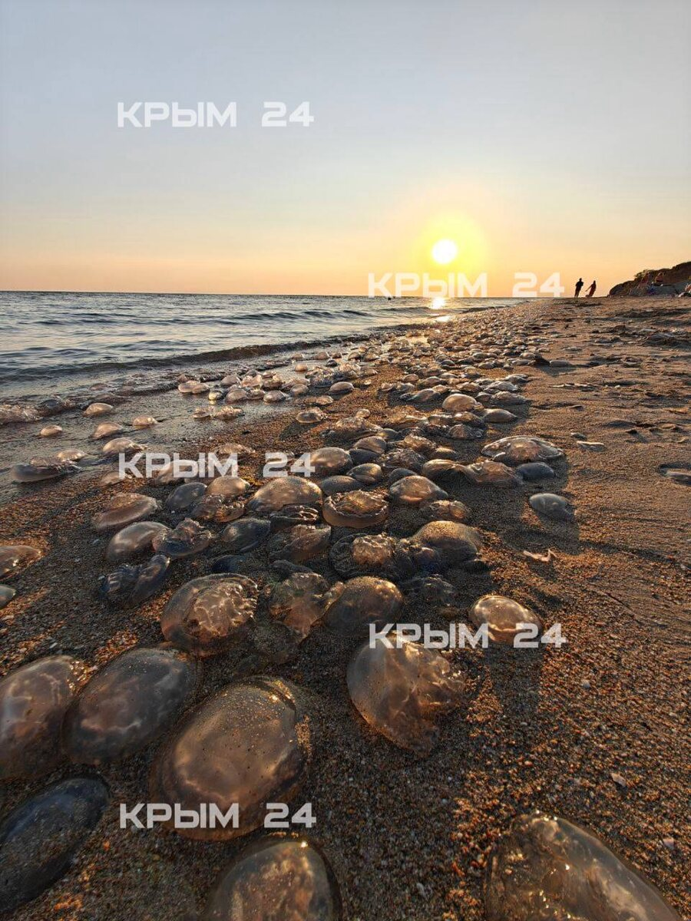
Фото: «Крым 24»
Заведующая кафедрой нормальной физиологии и отделом экологических рисков Центральной научно-исследовательской лаборатории Медицинской академии имени С. И. Георгиевского КФУ имени В. И. Вернадского Елена Евстафьева рассказала корреспонденту «Крым 24» о возможной причине этого явления.
По словам специалиста, массовое скопление медуз указывает на наличие хорошей кормовой базы в Черном море. Медузы питаются мелкими организмами — планктоном и икрой рыб, что способствует их активному размножению.
Кроме того, эксперт отметила влияние аномально высоких температур на рост численности медуз. Высокие температуры тоже способствуют более интенсивному размножению морских обитателей, увеличивая их популяцию.
«Поэтому можно предполагать, что такое их количество всё-таки связано с тем, что для них в море условия хорошие. А что именно там произошло, почему был выброс — на этот вопрос так просто не ответишь», — добавила Евстафьева.
Она подчеркнула, что необходимо провести анализ и дополнительные исследования, чтобы выяснить точную причину этого явления.

Фото: «Крым 24»
В свою очередь профессор кафедры общей биологии и генетики Федерального государственного автономного образовательного учреждения высшего образования «Крымский федеральный университет имени В.И. Вернадского» Сергей Иванов отметил, что подобные колебания численности медуз могут негативно сказываться на самих животных.
«Эти волны численности, о которых я говорил, они и для видов в конечном итоге заканчиваются не очень хорошо, потому что перенаселение, превышение численности. Они подрывают свою кормовую базу. Эти медузы просто ослаблены», - пояснил учёный.
Специалисты также пояснили, что избавляться от медуз, оказавшихся на берегу, нет необходимости. Со временем они естественным образом исчезнут, поскольку почти полностью состоят из воды. К тому же осенью, когда температура воды снизится, сезон массового появления медуз завершится.

